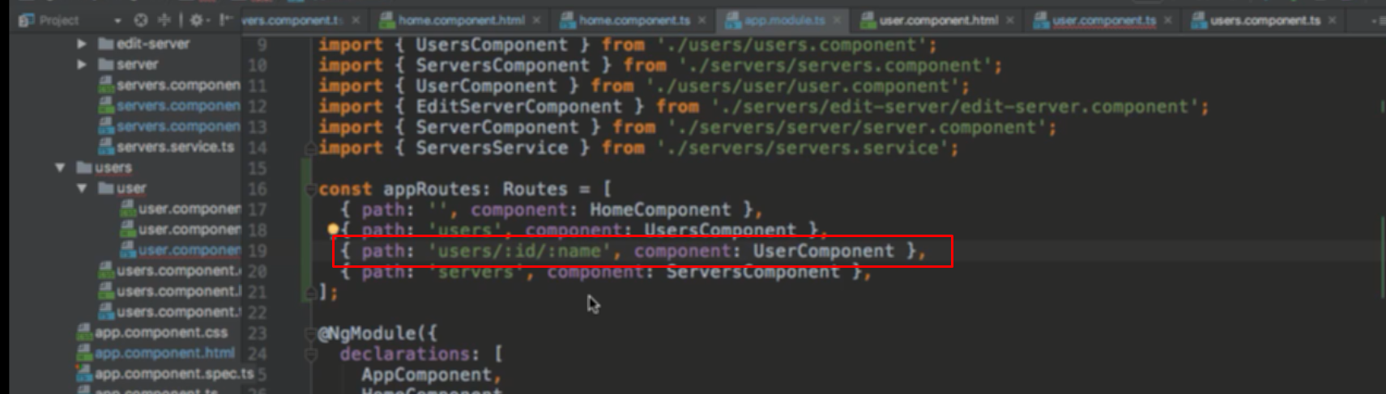

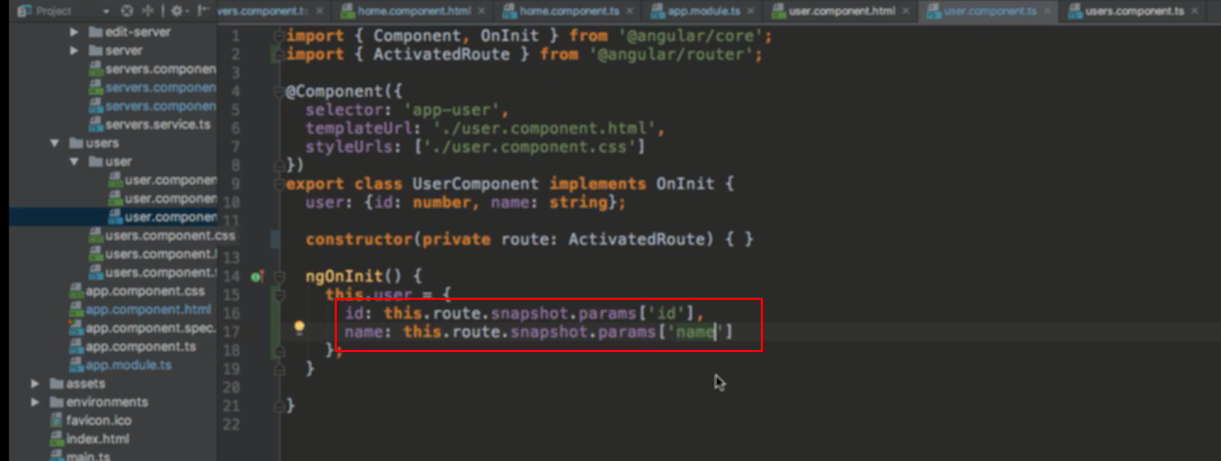

Khi đó dùng ActovatedRoute để lấy param trong route